EXCURSIE DE O ZI


PERIOADA | TARIF TINERI SI ADULTI  > 18 ANI
La cerere 2026 | 199 Lei
Tarifele sunt valabile pentru un grup minim de 48 persoane. Modificarea perioadei, a numarului de participanti sau a altor conditii, atrage dupa sine si modificari ale tarifului ofertei.

PACHETUL INCLUDE:
- Transport asigurat pe toată durata programului
- Participare Film
- Animator dedicat pentru activități recreative
- Însoțitor din partea agenției pe toată durata programului
- Participarea la jocurile și atelierele incluse în program
- Prânz inclus
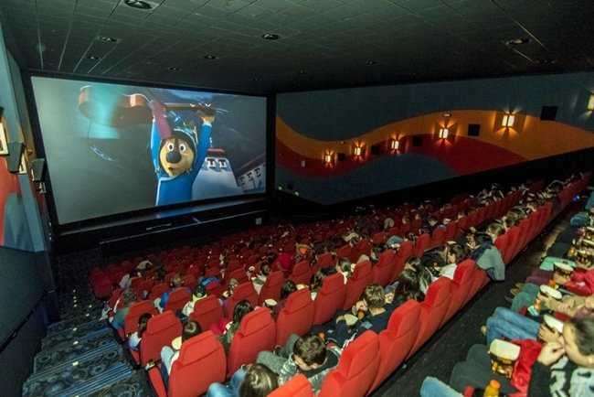
Excursia noastră de o zi este planificată cu grijă pentru a le oferi copiilor o experiență plăcută, relaxantă și distractivă.
Dimineața, ne întâlnim cu toții la școală, unde facem prezența și primim câteva indicații importante pentru desfășurarea excursiei (reguli de siguranță, comportament și program). După aceea, ne urcăm în autocar și pornim spre Piatra Neamț.

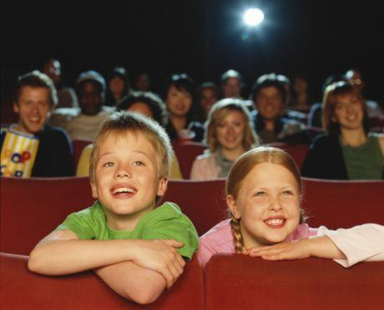
Pe parcursul drumului, copiii pot asculta muzică, pot discuta între ei, pot juca jocuri sau pot admira peisajele frumoase. Profesorii îi supraveghează și creează o atmosferă plăcută.
Odată ajunși în oraș, prima activitate este vizionarea unui film la Cinema City Piatra Neamț. Filmul ales este adaptat nevoilor copiilor: are o poveste ușor de înțeles, personaje simpatice și transmite mesaje educative despre prietenie, curaj și cooperare. Sala este confortabilă, iar volumul sunetului este potrivit pentru copii. Înainte de începerea filmului, fiecare copil poate primi popcorn sau suc, pentru o experiență cât mai plăcută.

După terminarea filmului, grupul se deplasează la KFC, unde copiii iau masa de prânz. Fiecare își poate alege un meniu în funcție de preferințe. Exemple de opțiuni:
- Meniu cu crispy strips (2-5 bucăți de pui crocant) + cartofi prăjiți + băutură (suc sau apă)
- Meniu cu aripioare (picante sau nepicante) + cartofi + băutură
- Meniu burger (sandviș cu pui) + cartofi + băutură
- Pentru cei care doresc ceva dulce: înghețată sau prăjitură
Profesorii se asigură că fiecare copil alege ceea ce i se potrivește și că toți mănâncă în liniște și ordine.
După masă, excursia continuă cu o vizită în parc.Aici, copiii au timp liber pentru joacă și relaxare. Se pot plimba pe alei, pot alerga, se pot da în leagăne sau pot participa la jocuri organizate de profesori. De asemenea, se pot face fotografii de grup pentru a păstra amintiri frumoase.
Vom face jocuri de echipa împreună cu animatorul.

Treasure Hunt Challenge –2026
Participanții sunt împărțiți în echipe și primesc instrucțiunile pentru desfășurarea jocului. Fiecare echipă trebuie să colaboreze, să comunice eficient și să dea dovadă de creativitate pentru a îndeplini provocările:
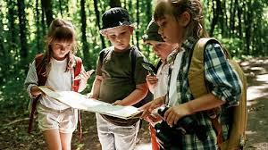
- Faceți un selfie de echipă în fața cetății
- Aflați și notați 5 informații interesante despre cetate
- Interacționați cu un localnic și descoperiți o informație autentică despre zonă
- Fotografiați un brad din împrejurimi
- Salutați 10 persoane întâlnite pe traseu
- Eco – challenge: timp de 20 minute, adunați cât mai multe PET-uri sau deșeuri reciclabile (realizați o fotografie la final)
- Realizați un dans energic, cu coregrafie proprie (filmare)
- Discutați cu o persoană de peste 65 de ani și notați cum era zona în trecut
- Cereți unui localnic să vă spună o glumă și notați-o
- Scrieți un bilet de mulțumire pentru un membru al echipei de organizare și oferiți-l (cu dovadă foto)
- Purtați o scurtă conversație cu un tânăr despre viața lui
Activități suplimentare în parc sau spațiu verde:
- Pregătirea unei scenete pe o temă dată
- Jocuri de echipă (ștafete, competiții amuzante)
- Crearea unei reclame originale pentru oraș sau pentru muzeu
- Activitate creativă: construirea unui „robot” din materiale reciclabile, punând accent pe munca în echipă
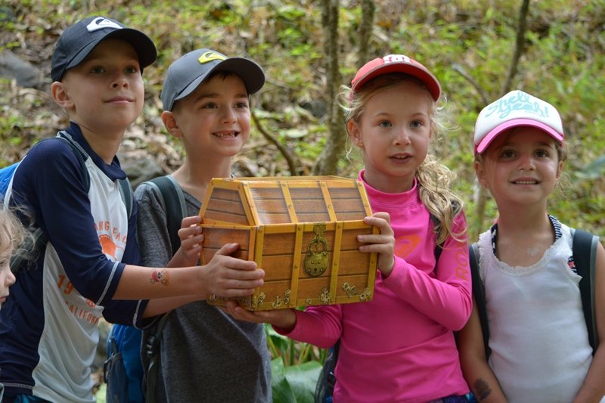
Pe parcursul activităților, animatorul și însoțitorul de grup vor coordona echipele, vor oferi sprijin și vor menține o atmosferă dinamică și motivantă.
La final, toate echipele se reunesc pentru prezentarea rezultatelor. Se discută experiențele trăite, se vizionează fotografii și filmări realizate și se oferă premii simbolice pentru implicare, creativitate și spirit de echipă.
După încheierea programului, grupul se pregătește pentru întoarcere. Se face îmbarcarea și plecarea spre casă, iar pe drum participanții pot împărtăși impresii și momentele preferate ale zilei.
Excursia se încheie seara, cu sosirea în punctul inițial, lăsând participanților amintiri frumoase, experiențe noi și dorința de a reveni în Bucovina.

Înainte de plecare, ne adunăm cu toții pentru a verifica prezența și pentru a ne asigura că nimeni nu a rămas în urmă. Apoi ne urcăm în autocar și pornim spre casă. Pe drumul de întoarcere, copiii povestesc ce le-a plăcut cel mai mult, ascultă muzică sau se odihnesc.
La finalul zilei, ajungem înapoi la școală, unde părinții îi așteapt

